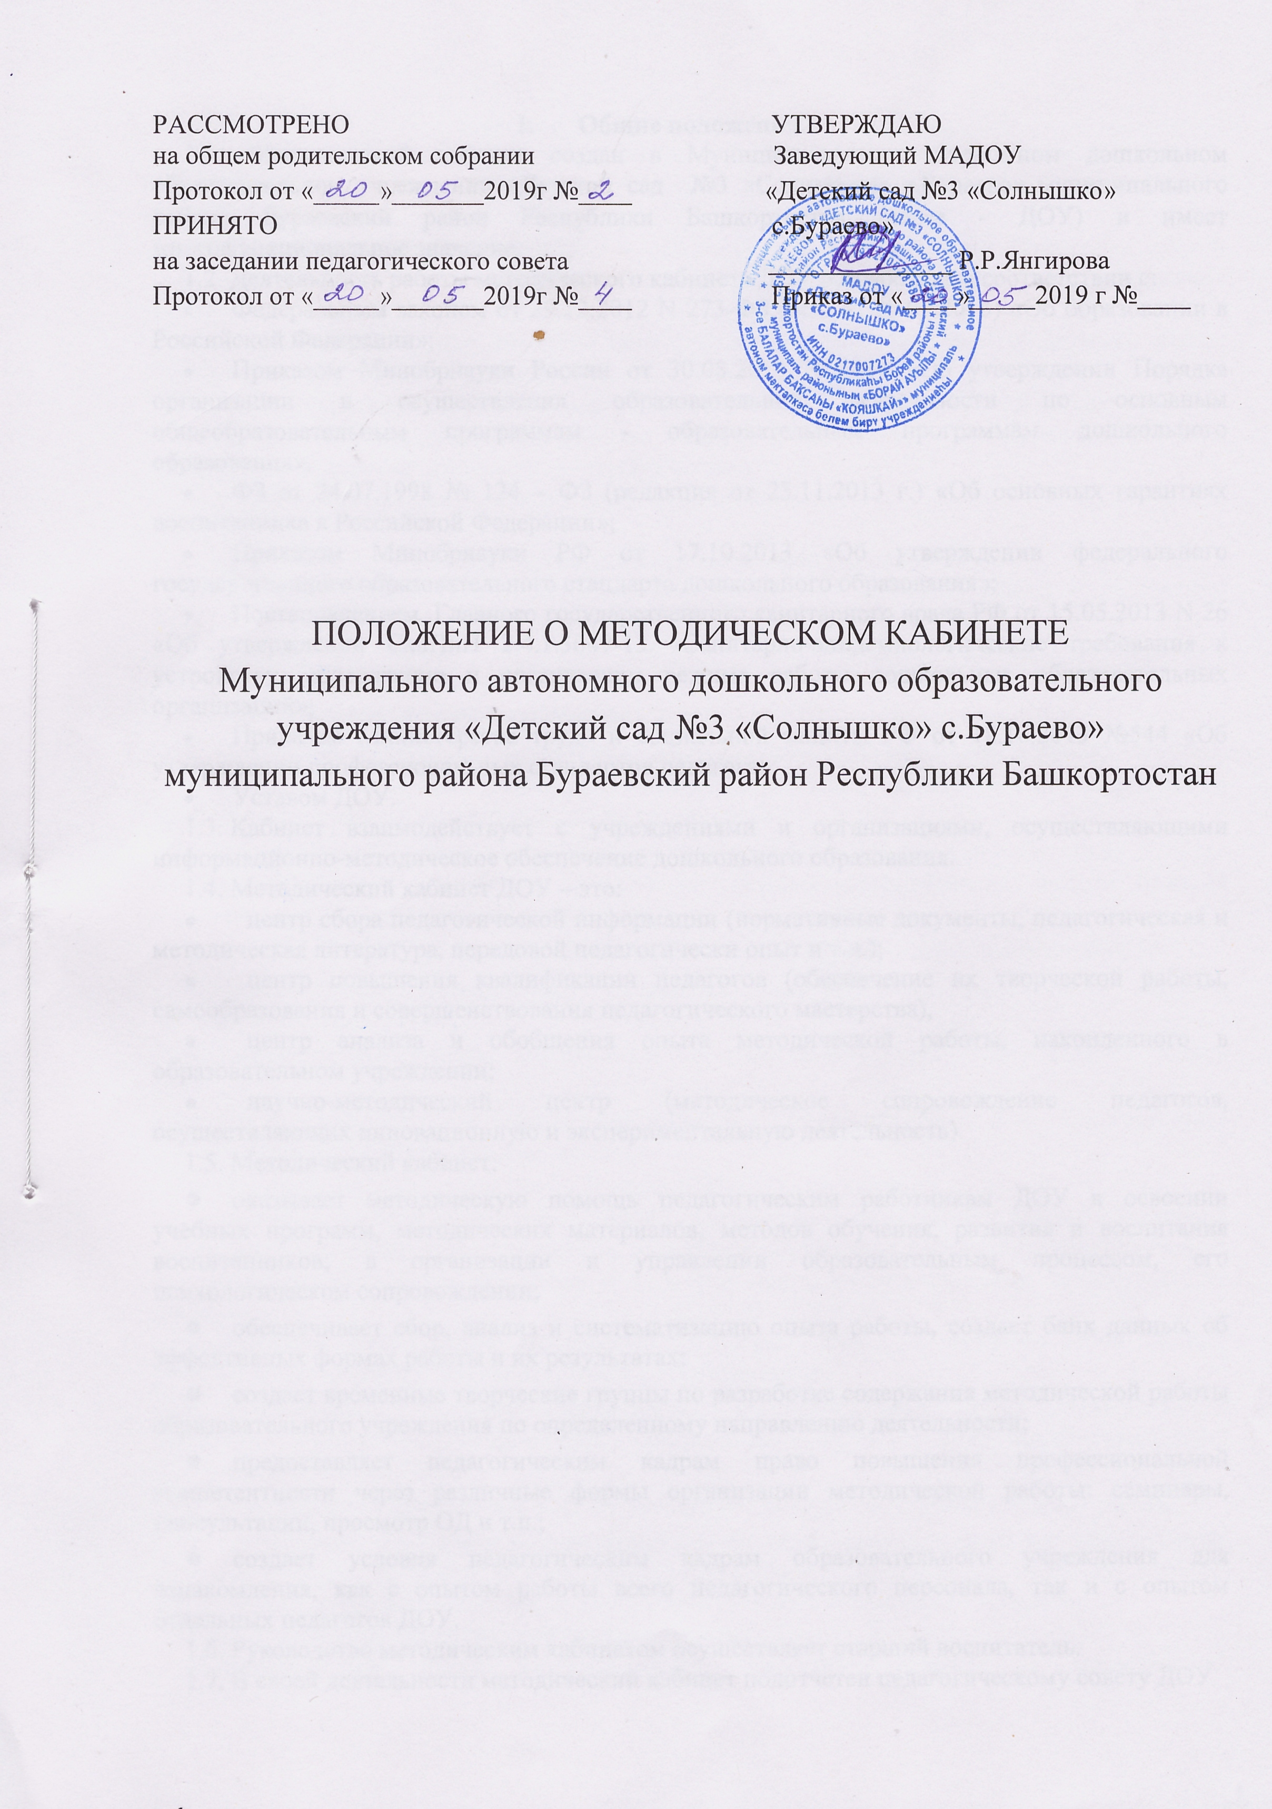
1. Общие положения.
1.1. Методический кабинет создан в Муниципальном автономном дошкольном образовательном учреждении «Детский сад №3 «Солнышко» с.Бураево» муниципального района Бураевский район Республики Башкортостан (далее - ДОУ) и имеет многофункциональное значение.
1.2 Деятельность работы методического кабинета ДОУ разработана в соответствии с:
- Федеральным законом от 29.12.2012 N 273-ФЗ (ред. от 23.07.2013) «Об образовании в Российской Федерации»;
- Приказом Минобрнауки России от 30.08.2013 N 1014 «Об утверждении Порядка организации и осуществления образовательной деятельности по основным общеобразовательным программам - образовательным программам дошкольного образования»,
- ФЗ от 24.07.1998 № 124 – ФЗ (редакция от 25.11.2013 г.) «Об основных гарантиях воспитанника в Российской Федерации»;
- Приказом Минобрнауки РФ от 17.10.2013 «Об утверждении федерального государственного образовательного стандарта дошкольного образования»;
- Постановлением Главного государственного санитарного врача РФ от 15.05.2013 N 26 «Об утверждении СанПиН 2.4.1.3049-13 «Санитарно-эпидемиологические требования к устройству, содержанию и организации режима работы дошкольных образовательных организаций»;
- Приказом Министерства труда и социальной защиты РФ от 18.10.2013 №544 «Об утверждении профессиональных стандартов педагога»;
- Уставом ДОУ.
1.3. Кабинет взаимодействует с учреждениями и организациями, осуществляющими информационно-методическое обеспечение дошкольного образования.
1.4. Методический кабинет ДОУ – это:
- центр сбора педагогической информации (нормативные документы, педагогическая и методическая литература, передовой педагогически опыт и т.д.);
- центр повышения квалификации педагогов (обеспечение их творческой работы, самообразования и совершенствования педагогического мастерства),
- центр анализа и обобщения опыта методической работы, накопленного в образовательном учреждении;
- научно-методический центр (методическое сопровождение педагогов, осуществляющих инновационную и экспериментальную деятельность).
1.5. Методический кабинет:
  - оказывает методическую помощь педагогическим работникам ДОУ в освоении учебных программ, методических материалов, методов обучения, развития и воспитания воспитанников; в организации и управлении образовательным процессом, его психологическом сопровождении;
  - обеспечивает сбор, анализ и систематизацию опыта работы, создает банк данных об эффективных формах работы и их результатах;
  - создает временные творческие группы по разработке содержания методической работы образовательного учреждения по определенному направлению деятельности;
  - предоставляет педагогическим кадрам право повышения профессиональной компетентности через различные формы организации методической работы: семинары, консультации, просмотр ОД и т.п.;
  - создает условия педагогическим кадрам образовательного учреждения для ознакомления, как с опытом работы всего педагогического персонала, так и с опытом отдельных педагогов ДОУ.
1.6. Руководство методическим кабинетом осуществляет старший воспитатель.
1.7. В своей деятельности методический кабинет подотчетен педагогическому совету ДОУ
2. Цели и задачи методического кабинета
2.1. Целью деятельности методического кабинета является совершенствование методической работы в ДОУ, создание единого информационного и методического пространства.
2.2. Задачи методического кабинета:
- создание условий для непрерывного повышения квалификации педагогических работников;
- создание условий для обучения всех участников образовательного процесса новым технологиям обучения и воспитания;
- диагностирование запросов и корректировка методических затруднений педагогов;
- развитие и поддержка инициативы педагогов, стремления к творческому росту, проявления своей педагогической индивидуальности;
- распространение опыта работы лучших педагогов ДОУ.

3. Содержание и основные формы работы.
3.1. Методический кабинет организует постоянную методическую работу с педагогами ДОУ.
Методический кабинет в соответствии с поставленными задачами осуществляет деятельность по четырём ведущим направлениям:
Научно-методическая деятельность:
  - Выявление, изучение и обобщение на технологическом уровне педагогического опыта.
  - Выявление затруднений дидактического и методического характера в образовательном процессе и подготовка мероприятий по их устранению.
  - Организация обучения, проведение лекций, семинаров, курсов для работников ДОУ по вопросам использования в учебном процессе современных аудиовизуальных средств обучения и применения информационных технологий.
  - Организация процессов аттестации педагогических и руководящих работников ДОУ.
  - Осуществление методической поддержки педагогических работников, ведущих экспериментальную работу.
  - Аналитико-обобщающая деятельность по организации учета педагогических кадров ДОУ.
  - Осуществление планово-прогностической деятельности для организации функционирования ДОУ в режиме развития.
  - Разработка образовательной программы ДОУ направленной на:
- создание условий развития воспитанника, открывающих возможности для его позитивной социализации, его личностного развития, развития инициативы и творческих способностей на основе сотрудничества со взрослыми и сверстниками и соответствующим возрасту видам деятельности;
-на создание развивающей образовательной среды, которая представляет собой систему условий социализации и индивидуализации воспитанников.
  - Адаптирование программ (вариативных, альтернативных), новых педагогических технологий и методик обучения в связи с обновлением содержания дошкольного образования в том числе с детьми с ОВЗ.
  - Определение направленной опытно-экспериментальной (исследовательской) работы.
  - Составление методических рекомендаций по использованию наиболее эффективных методов и форм обучения и воспитания, направленных на развитие общения, игровой деятельности, познавательных процессов у воспитанников дошкольного возраста.
Информационно-методическая деятельность:
- Формирование банка педагогической, нормативно-правовой и методической информации.
- Обеспечение информационных, учебно-методических и образовательных потребностей педагогических работников.
- Содействие повышению квалификации педагогических работников.
- Формирование фонда обучающих видеофильмов и других аудиовизуальных средств обучения по образовательным областям для проведения образовательной деятельности.
- Организация электронных библиотек учебных материалов и обеспечение доступа к ним.
- Обеспечение фондов учебно-методической литературы.
Организационно-методическая деятельность:
  - Участие в подготовке и проведении научно-практических конференций, педагогических чтений и семинаров.
  - Подготовка и проведение конкурсов профессионального педагогического мастерства педагогических работников.
  - Сбор, обработка и анализ информации о результатах воспитательно-образовательной работы.
  - Мониторинг состояния и формирование банка данных опытно-экспериментальной работы.
  - Организация постоянно действующих семинаров по инновациям.
  - Изучение и анализ состояния и результатов методической работы, определение направлений ее совершенствования.
  - Прогнозирование, планирование и организация повышения квалификации и профессиональной переподготовки педагогических и руководящих работников образовательных учреждений, оказание им информационно-методической помощи в системе непрерывного образования.
Диагностическая деятельность:
  - Изучение, подбор и разработка материалов по диагностике деятельности педагогов и воспитанников.
  - Изучение и применение педагогически обоснованных и обеспечивающих высокое качество образования форм, методов обучения и воспитания.
  - Изучение индивидуальных особенностей воспитанника в процессе его развития.
  - Проведение диагностики на выявление степени готовности воспитанника к обучению в школе.
  - Комплексное оценивание педагогической деятельности и изучение потенциальных возможностей работников ДОУ, выявление обобщение и распространение передового педагогического опыта.
  - Осуществление контроля и анализа состояния воспитательно-образовательного процесса, его качества. Оценка результативности педагогического процесса в ДОУ
3.2. Методический кабинет ДОУ должен иметь следующие материалы:
  - основополагающие и регламентирующие документы государственной политики в области образования;
  - электронные адреса образовательных сайтов для работы в Интернет;
  - методическую литературу, журнальные статьи по актуальным вопросам деятельности ДОУ;
  - материалы справочного и рекомендательного характера по оформлению передового педагогического опыта, творческих проектов, грантов, конкурсных работ;
  - материалы публикаций педагогов;
  - материалы профессиональных конкурсов;
  - материалы открытых ОД, мероприятий;
  - разработки семинаров, конференций и иных форм работы с педагогическим персоналом;
  - разработанные педагогами программы кружков, разработки ОД к ним;
  - видеозаписи ОД и развлечений;
  - аналитический банк данных по педагогическому персоналу;
  - материалы научно-исследовательской деятельности педагогов (в электронном и печатном вариантах);
  - стенды, отражающие организацию методической работы в образовательном учреждении.
4. Материальная база.
4.1. Методический кабинет финансируется, в соответствии с утвержденной сметой расходов ДОУ
4.2. Методический кабинет имеет помещение, компьютерную и офисную технику, необходимые для профессиональной деятельности работников, для размещения методической и справочной литературы, проведении совещаний, семинаров и консультаций.

5. Делопроизводство
5.1. Документация ведется согласно номенклатуре дел ДОУ.
5.2. Имеется график работы методического кабинета, утвержденный заведующим ДОУ

6. Информационный лист

6. 1. Разработано

Должность | ФИО | Подпись | Дата
Старший воспитатель | Тимергалеева Г.Ф.

6.2. Введено в действие со дня утверждения заведующего ДОУ от «20» мая 2019 г.
(Основание: протокол педагогического совета ДОУ от «20» мая 2019 г.№4)

6.3. Список рассылки

Контрольные экземпляры документа:
- Заведующий ДОУ
Учтенные копии документа:
- Старший воспитатель ДОУ

